Causas emocionales de la gripe

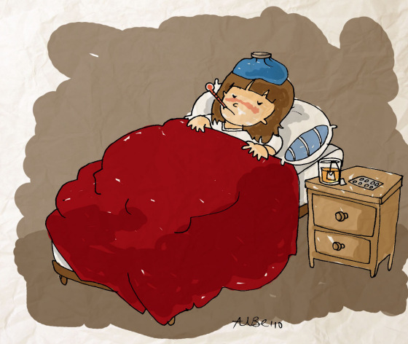

Se trata de un estado vinculado con un virus que causa fiebre, escalofríos, dolores de cabeza, dolores musculares, estornudos, problemas respiratorios, etc. La gripe que afecta mi cuerpo más violentamente que un resfriado puede obligarme a guardar cama durante cierto período de tiempo. Al ser la gripe una enfermedad infecciosa y que ésta se relaciona con la ira, puedo preguntarme a quién tomo tirria u ojeriza, expresión que significa ¿contra quien estoy yo enfadado?Los síntomas que se manifiestan muy particularmente me indican lo que vivo actualmente: la fiebre está vinculada a la ira, los estornudos con la crítica, al hecho de querer sacarse a alguien de encima o una situación, etc. Frecuentemente se trata de una situación conflictual en el plano familiar: se dijo algo o se vivió una situación que “no puedo tragar” porque normas o límites estuvieron transgredidos. Hay pues una pelea en la cual tuve la sensación que mi espacio vital estaba violado o que corría el riesgo de perder algo o a alguien que me pertenecía. Muchos casos de gripe se pueden atribuir a creencias arraigadas en la sociedad, el miedo también, como por ejemplo: “Tuve tanto frío hoy, estoy seguro que voy a pillar la gripe!”. He de preguntarme porqué tengo la gripe. ¿Necesito reposo? Me obligo a guardar cama para no enfrentarme a mis responsabilidades en el trabajo o la familia, etc.? La gripe también puede nacer después de una situación en la cual viví una gran decepción, un gran disgusto o frustración que me lleva a querer dejar de sentir lo que sucede alrededor mío (nariz congestionada) y que conlleva también una respiración más difícil. Tengo interés en expresar mis emociones y dejar correr mis lágrimas para descongestionar todo mi cuerpo y que se restablezca la armonia.

ESTORNUDOS

El estornudo está causado por la excitación o el cosquilleo de las paredes interiores de las ventanas de la nariz lo cual provoca la expulsión brusca y simultanea de aire por la nariz y por la boca. Estornudar significa que algo o alguien me molesta. Miro lo que estoy haciendo y quien está conmigo. ¿Qué es lo que me indispone, la situación o la persona? ¿Estoy criticando a alguien o criticándome a mí – mismo? Incoscientemente, siento la necesidad de extirparme de cierta situación, apartarme de una persona. ¿Qué es lo que quiero expulsar de mi vida? ¿De quién o de qué quiero yo deshacerme? Identifico la causa y acepto tomar el lugar que me corresponde y actuar de modo a restablecer la armonía, bien explicándome con la personareferida o rectificando la situación.

FIEBRE

Cuando la temperatura de mi cuerpo se eleva a más de 37°C, tengo fiebre. La fiebre es sintomática de emociones que me queman. Estas emociones se transforman en ira contra mí y los demás, o contra un suceso. Invade mi cuerpo entero. ¿Por qué necesito yo ir hasta este extremo? Es mi modo de compensar para hacer reposo y recibir más amor y atención? ¿Necesito este tiempo de paro para ajustarme a una realidad que cambia muy rápidamente? Generalmente, se trata de “una emoción quemadora” que surge o bien de la vida que se vuelve de trato “demasiado caliente” para tratar (“dealer”) y que toma la forma de una ira intensa, de una indignación, de una decepción, de inquietudes. Si soy un niño, la fiebre repentina puede relacionarse con conflictos interiores, rabia, o una herida reprimida Yo, como niño, no tengo la capacidad de comprender mentalmente mis emociones, las expreso pues por mi cuerpo. Sea lo que sea, debo identificar la causa de esta fiebre y encuentro una acumulación de irritación y de ira, que brota a menudo cuando ” rumio” las desgracias pasadas Tomo consciencia de mis necesidades y acepto aprender a comunicar para expresar lo que siento. De ahora en adelante, ya no acumulo: sé que la solución es el diálogo.

RESPIRACIÓN

Mis dificultades en el plano respiratorio denotan un conflicto entre el lugar que ocupo en la vida y el que me gustaría ocupar. Esto puede ser también un conflicto entre mis deseos materiales y espirituales o entonces un conflicto entre mi deseo de vivir y el de “dejarlo todo”. Puedo sentirme ahogado por las cosas que me obligo a hacer o por las personas que me siento obligado a encontrar. Además si mis dificultades respiratorias son cíclicas, debo preguntarme cuál es el acontecimiento o cuál es la persona que activa éstas; ¿qué es lo que “me corta el aliento” a menos de que desee ” que me dejen respirar”? Puedo volverme tan exasperado que mis problemas respiratorios podrán volverse, frecuentemente inconscientemente, un modo de manipular mi entorno para tener lo que deseo. Puedo sentirme limitado. Así tendré dificultad en respirar si dudo en dar, compartir cosas o sentimientos. Tengo miedo de tomar, absorber o fusionar en mí nuevas cosas o quizás la misma vida con todas las alegrías que puede traer. Debo aprender a dejar ir las resistencias a dejar fluir y a abandonarme haciendo confianza a la vida. Entonces estaré más en condiciones de hallar el lugar que tengo en el Universo.
- Fuente: El Gran Diccionario de las dolencias y enfermedades de Jacques Martel
- Visto en la bioguia

